**Comunicato stampa**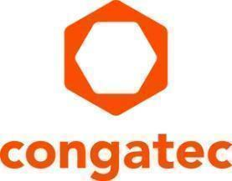

Da start-up a leader mondiale nella tecnologia di elaborazione embedded

**congatec celebra il suo 20mo anniversario**

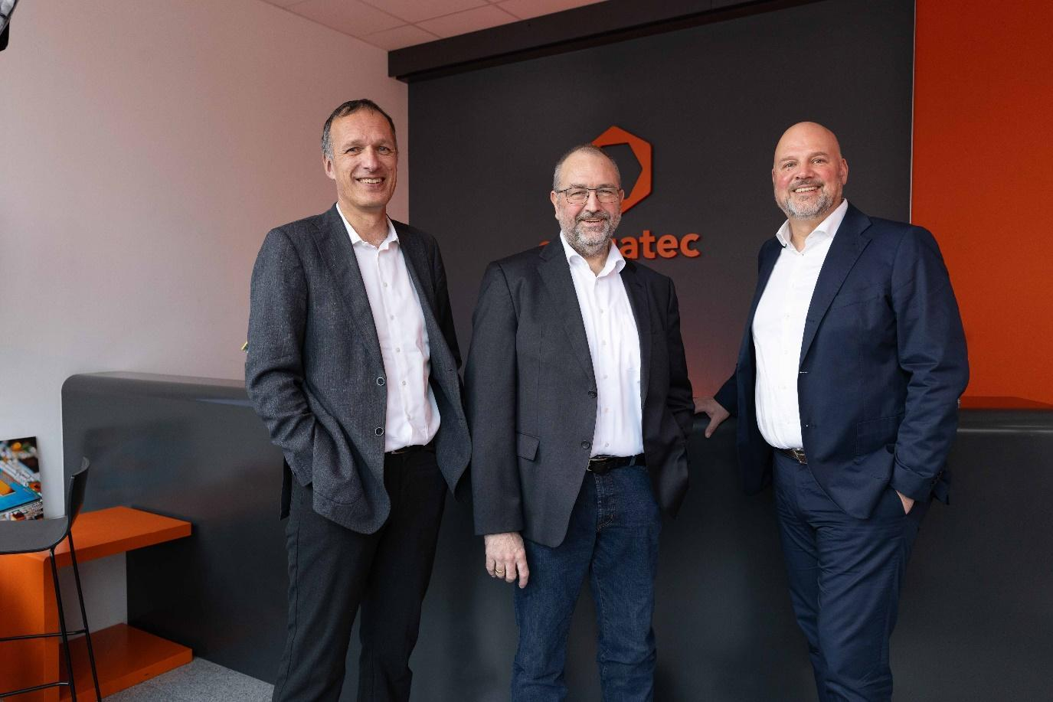

*La celebrazione di 20 anni di successi: Dominik Ressing (CEO), Konrad Garhammer (COO & CTO) e Daniel Jürgens (CFO) (da sinistra a destra)*

**Deggendorf, Germania, 12 Dicembre, 2024** * * * congatec — azienda leader nel settore della tecnologia di elaborazione per applicazioni embedded ed edge – celebra oggi il suo 20mo anniversario. In questi due decenni l'azienda è evoluta, passando da start-up innovativa a leader su scala mondiale nel settore dei moduli COM (Computer-on-Module) standardizzati. Coerentemente con la propria visione, congatec si pone l'obiettivo di fornire una tecnologia di elaborazione embedded sostenibile, innovativa e ad alte prestazioni che spazia dai moduli COM al cloud, abbreviando così i cicli di innovazione e il time-to-market per i propri clienti. Questo approccio di tipo “application ready” abbina i moduli COM con servizi e tecnologie personalizzabili avanzate per il consolidamento del sistema, le applicazioni IoT, la sicurezza e l'intelligenza artificiale.

Lo spirito innovativo dell'azienda è stato sottolineato da Dominik Ressing, CEO di congatec: “Fin dalla sua fondazione, l'obiettivo di congatec è stato quello di rendere più semplice la tecnologia embedded e di aiutare i clienti a ottimizzare il valore delle loro soluzioni. I nostri moduli COM, così come il software e i servizi, sono in continua evoluzione, con un occhio sempre rivolto alle nuove idee”.

**Il percorso di un protagonista globale**

Nel mese di dicembre del 2004, 13 dipendenti fondarono la società stabilendo la sede a Deggendorf (Germania). 20 anni dopo, congatec è diventata la realtà più innovativa attiva sul mercato embedded. Specializzata nella produzione di moduli COM standardizzati e di blocchi base (hardware e software) sicuri, ad alte prestazioni e “application ready”, l'azienda ha fatto registrare nel 2023 un fatturato pari a 192 milioni di dollari. Attualmente congatec può contare su una rete formata da oltre 25 partner commerciali e uffici dislocati nelle regioni EMEA, APAC e negli Stati Uniti e ha consegnato oltre 10 milioni di soluzioni a clienti operanti nei più svariati settori.

I punti di forza dell'azienda sono stati enfatizzati da Daniel Jürgens, CFO di congatec: “La passione, l'esperienza e il lavoro di gruppo sono le nostre risorse migliori, che ci hanno permesso di diventare uno dei più importanti fornitori di moduli COM su scala mondiale. La cultura aziendale, profondamente radicata in tutti i dipendenti, rappresenta la base della nostra affermazione e continua a essere l'elemento trainante dell'innovazione”.

Oltre alla solida cultura aziendale e al coinvolgimento di tutti i dipendenti, il successo dell'azienda è ascrivibile anche all'adesione agli standard aperti del settore dell'elaborazione embedded alla cui definizione congatec ha fornito un contributo fondamentale fin dall'anno della sua costituzione. All'inizio congatec è stata attiva all'interno di PICMG (PCI Computer Manufacturers Group), mentre a partire dal 2012 è uno dei membri fondatori di SGET (Standardization Group for Embedded Technologies).

Come ha sottolineato Konrad Garhammer, COO e CTO dell'azienda: “I moduli COM fanno parte del nostro DNA. Fin dalla fondazione, ci siamo attivamente impegnati nella promozione di standard aperti per i moduli COM, nonché di accessori e servizi, con l'obiettivo di rendere disponibili i migliori ecosistemi per questi moduli e creare vantaggi sostenibili per i nostri clienti”.

Per quanto la concerne la standardizzazione, la prima pietra miliare è stata la pubblicazione della specifica COM Express da parte di PICMG nel maggio 2005, alla cui definizione congatec ha svolto un ruolo fondamentale. L'anno successivo la società ha introdotto il primo modulo in formato COM Express. Tra i numerosi altri traguardi conseguiti da congatec si possono annoverare l'implementazione della specifica Qseven (2008) e il lancio del primo modulo in formato SMARC (2016) sotto l'egida di SGET. Il successo che sta ottenendo lo standard COM-HPC per l'elaborazione ad alte prestazioni è un'ulteriore conferma dell'impegno di congatec nell'ambito degli standard aperti.

Christian Eder, uno dei membri fondatori di congatec che ricopre la carica di “chairman” del gruppo di lavoro di PICMG impegnato nello sviluppo dello standard COM-HPC ha di recente annunciato la disponibilità della nuova guida per la progettazione delle schede carrier.

**Maggiore efficienza e riduzione del time-to-market**

Con la strategia aReady., implementata nel 2023, che prevede l'offerta di blocchi base hardware e software di concezione modulare, congatec ha messo a punto un approccio realmente innovativo che consente di semplificare lo sviluppo di soluzioni flessibili ed estremamente scalabili che spaziano dai moduli COM al cloud. Grazie a un package completo comprendente hardware, hypervisor, sicurezza informatica, sistemi operativi e software funzionale, i clienti possono ora ridurre ulteriormente il time to market e concentrare le risorse sulle loro competenze chiave. congatec fornisce tutti i sistemi operativi e i componenti software “pronti all'uso” e corredati da una licenza completa, consentendo un accesso più rapido e semplice al settore dell'elaborazione embedded. “Ogni dipendente di congatec – ha aggiunto Konrad Garhammer – è impegnato a sfruttare le proprie competenze per sviluppare nuovi blocchi base hardware e software che aiutino noi e i clienti a raggiungere gli obiettivi comuni”.

Le innovazioni degli ultimi 20 anni forniscono la base ideale per sviluppare le tecnologie future e definire il mondo che verrà. L'obiettivo di congatec è mettere a disposizione una tecnologia di elaborazione embedded di semplice utilizzo, facilmente scalabile, sostenibile e interoperabile, il tutto supportato da una vasta community.

Guardando con ottimismo al futuro, Dominik Ressing ha così concluso: “In un'epoca di rapidi progressi tecnologici, siamo fortemente impegnati a garantire ai nostri clienti la possibilità di adeguarsi rapidamente alle tecnologie più avanzate e di assumere un ruolo pionieristico nei rispettivi settori. Continueremo a semplificare l'uso della tecnologia embedded, indipendentemente da ciò che ci riserverà il futuro. Insieme, stiamo creando un mondo in cui la tecnologia rappresenta l'elemento trainante dell'innovazione, stimola il progresso e contribuisce alla trasformazione di interi settori industriali”.

La storia completa di congatec è disponibile all'indirizzo: [20years.congatec.com](https://20years.congatec.com/)

* * *

**congatec**

congatec è un fornitore leader a livello mondale di blocchi base hardware e software per lo sviluppo di soluzioni di elaborazione embedded ed edge basati sui moduli COM (Computer-on-Module). Questi avanzati moduli di elaborazione rappresentano il nucleo centrale di sistemi e dispositivi utilizzati in svariati settori quali automazione industriale, tecnologia medicale, robotica e telecomunicazioni, oltre che in numerosi altri mercati verticali. Gli ecosistemi a.Ready. ad alte prestazioni di congatec semplificano e accelerano lo sviluppo di soluzioni, dai moduli COM al cloud. Questo approccio di tipo “application-ready” abbina i moduli COM con servizi e tecnologie personalizzabili avanzate che consentono significativi miglioramenti nell'ambito del consolidamento dei sistemi, delle applicazioni IoT, della sicurezza e dell'intelligenza artificiale. Supportata dal suo azionista di maggioranza DBAG Fund VIII, fondo tedesco specializzato nel sostegno della crescita di imprese industriali - congatec ha la solidità finanziaria e l'esperienza nelle operazioni di M&A necessarie per sfruttare le opportunità che si prospettano in mercati in rapida espansione. Ulteriori informazioni sono disponibili sul sito Web all'indirizzo [www.congatec.com](http://www.congatec.comr/) oppure attraverso LinkedIn e YouTube.

**Domande dei lettori:**

congatec

Telefon: +49-991-2700-0

info@congatec.com

[www.congatec.com](http://www.congatec.com)

**Contatto Stampa congatec:**

congatec

Christof Wilde

Telefon: +49-991-2700-2822

christof.wilde@congatec.com

**Contatto Stampa Agencia:**

Publitek GmbH

Julia Wolff

+49 (0)4181 968098-18

[julia.wolff@publitek.com](mailto:julia.wolff@publitek.com)

Bremer Straße 6

21244 Buchholz